Nama : Wafiqah Ambari

NPM : 2114161045

MK : Pendidikan Bahasa Indonesia

**Altikel 1**

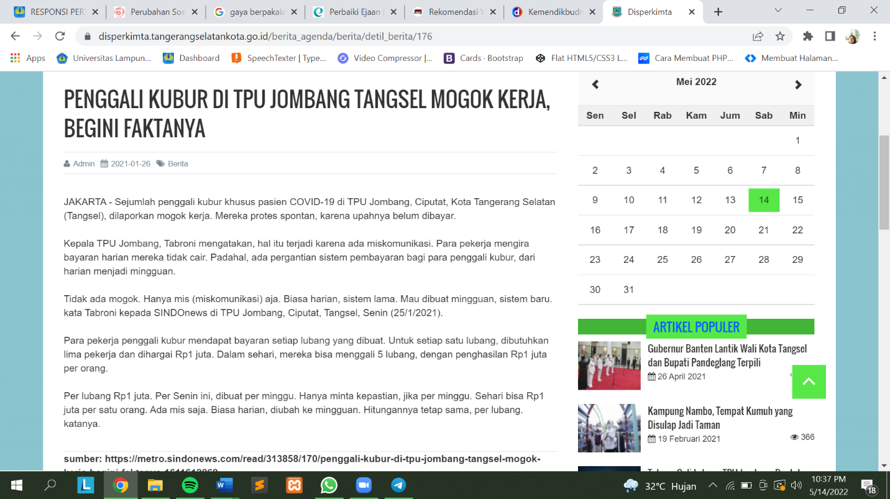

* Kalimat utama

Sejumlah penggali kubur khusus pasien COVID-19 di TPU Jombang, Ciputat, Kota Tangerang Selatan (Tangsel), dilaporkan mogok kerja. Mereka protes spontan, karena upahnya belum dibayar.

* Jenis Paragraf

Paragraf Deduktif

* Website

disperkimta.tangerangselatankota.go.id

sumber: metro.sindonews.com

* Analisis Kesalahan Berbahasa (kesalahan ejaan ketidak efektifan kalimat)

Pada artikel ini lebih banyak kesalahn penulisan dimana ada kesalahn dalam menempatkan huruf kapital dan kebanyakan spasi yang tidak di perlukan, seperti pada kalimat berikut ini :

“per lubang Rp1 juta. per Senin ini, dibuat per Minggu. Hanya minta kepastian, jika per Minggu. Sehari bisa Rp1 juta per satu orang. Ada mis saja. Biasa harian, diubah ke mingguan. Hitungannya tetap sama, per lubang. katanya.”

Penggunaan ‘per’ disini seharusnya digabung dengan kaliamat selanjutnya

Pada kalimar berikut ini kurang efektif dikareakan terlalu banyak titik dan koma:

‘Per Senin ini, dibuat per minggu. Hanya minta kepastian,’ bisa diganti menjadi ‘bayaran perhari diganti jadi permimggu, penggali hanya meminta kepasian’

**Artikel 2**

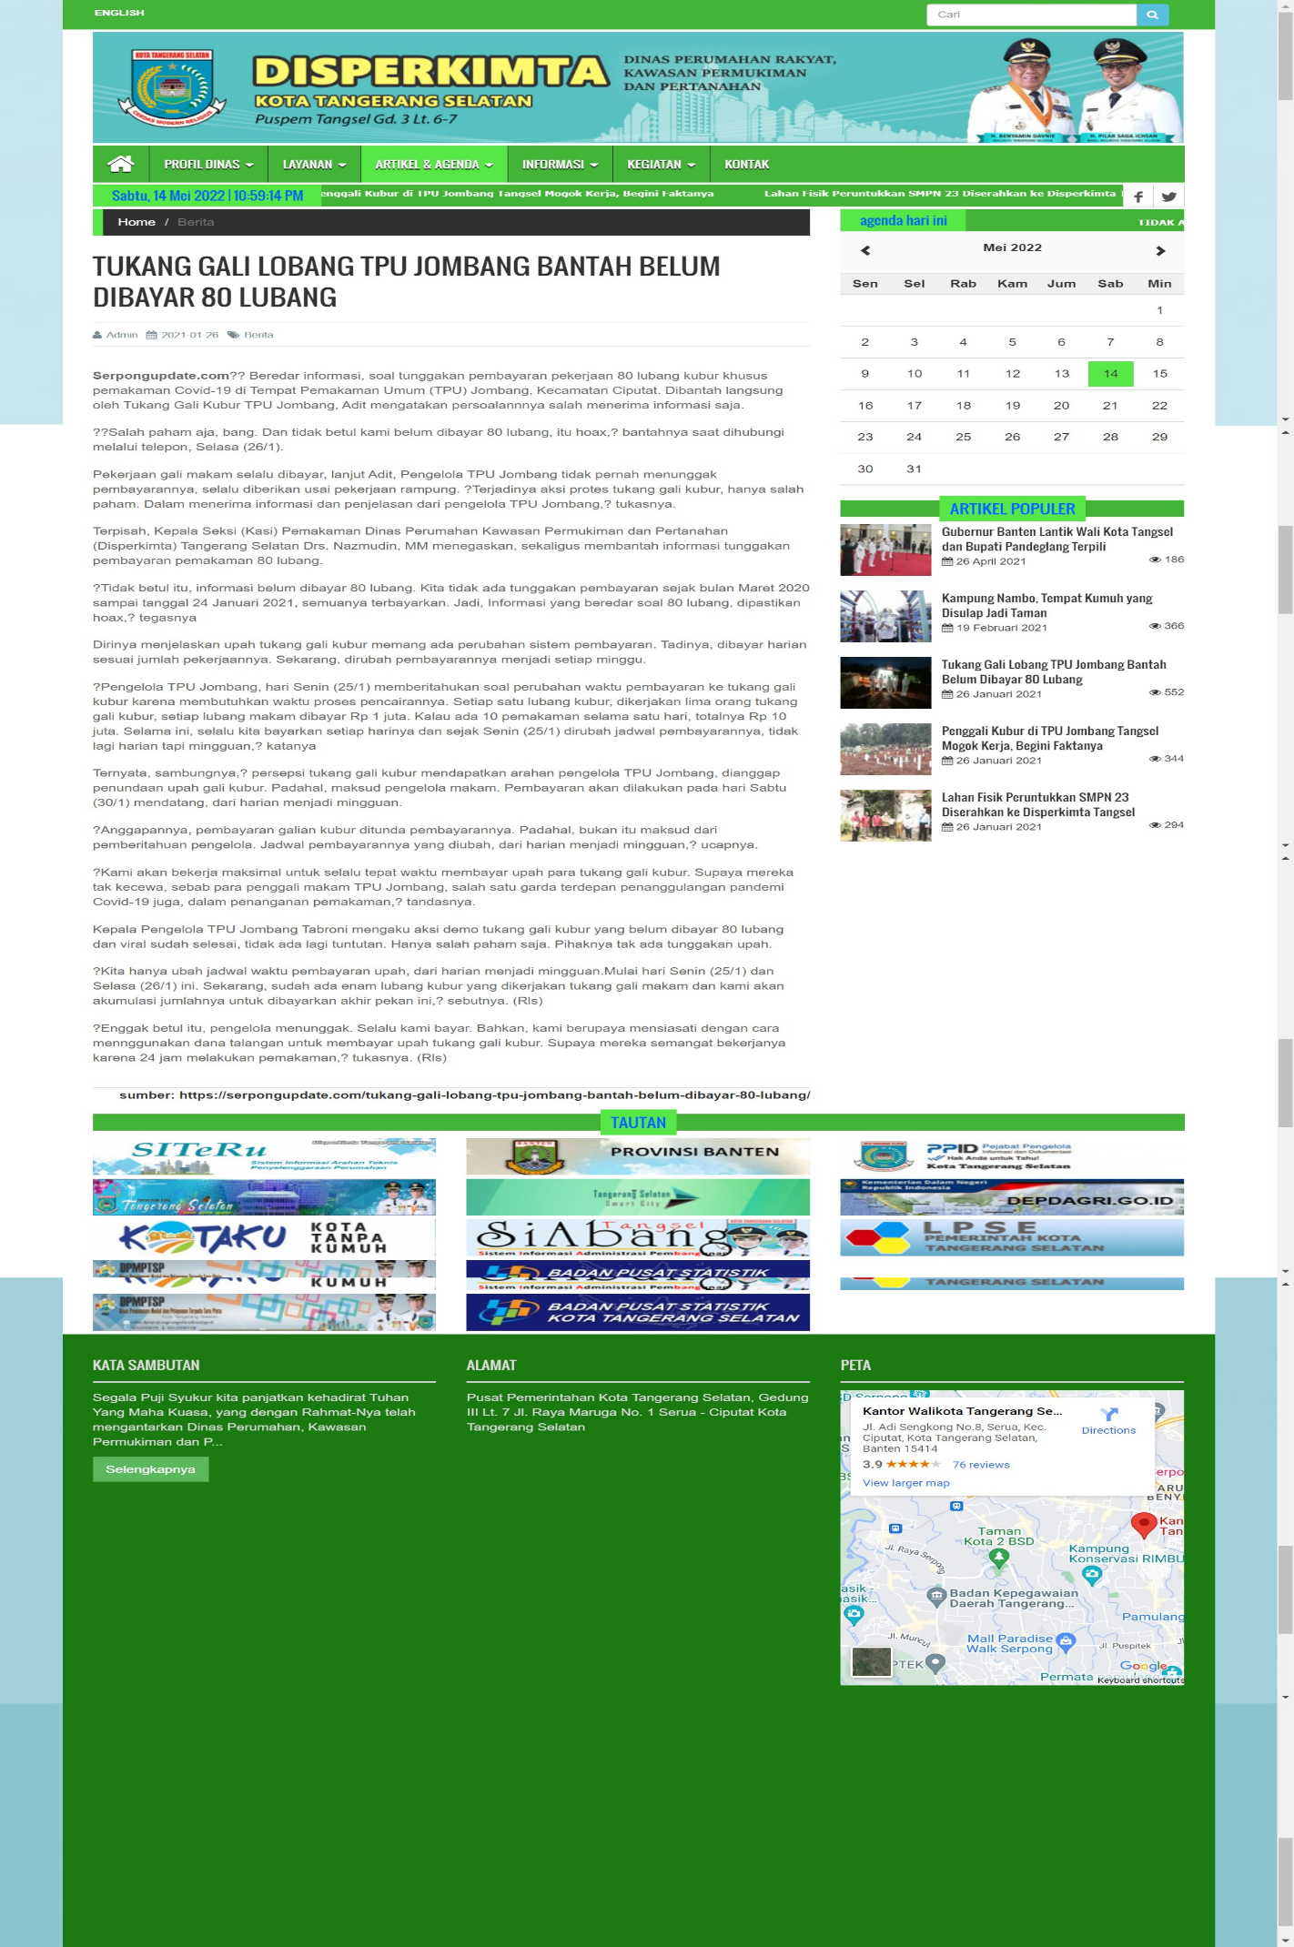

* Kalimat utama

Beredar informasi, soal tunggakan pembayaran pekerjaan 80 lubang kubur khusus pemakaman Covid-19 di Tempat Pemakaman Umum (TPU) Jombang, Kecamatan Ciputat. Dibantah langsung oleh Tukang Gali Kubur TPU Jombang, Adit mengatakan persoalannnya salah menerima informasi saja.

* Jenis Paragraf

Paragraf Deduktif

* Website

disperkimta.tangerangselatankota.go.id

sumber: serpongupdate.com

* Analisis Kesalahan Berbahasa (kesalahan ejaan ketidak efektifan kalimat)

Seperti artikel sebelumnya pada artikel ini banyak sekali kesalahan tanda baca, penggunaan yang boros dan penempatan yang tidak jelas. Untuk kalimatnya senidi banyak kelimat yang tidak efektif seperti:

Dibantah langsung oleh Tukang Gali Kubur TPU Jombang, Adit mengatakan persoalannnya salah menerima informasi saja.

Seharusnya menajadi:

Informasi yang disampaiakn di bantah oleh Pekerja Gali Kuburan TPU Jombang, menhakyan semua ini hanya kasalahan penerimaan informasi.